exposition d’art sacré actuel à Reims
18 au 20 NOVEMBRE 2016
MiserICORDE ?

Appel a candidature : DATE LIMITE, 15 AVRIL

Janvier 2016

1-L’événement :

Exposition : d’art sacré actuel
Thème : la miséricorde
Période : du vendredi 18 novembre 2016 au dimanche 20 novembre 2016.
Le vernissage aura lieu le vendredi 18 novembre au soir.
Exposition de peintures, sculptures, installations, photographies, calligraphies

Lieu : Eglise Sainte-Geneviève, Reims

Coordonnées : Association des Amis de Sainte-Geneviève,
8, rue de Louvois, 51 100 Reims
Courriel : contact@jrdicasa.com

Le cadre : pour faire de cette exposition « un oasis de miséricorde » seront associés des débats, des projections « Au-delà de la haine » en présence M. Chenu), des concerts…

Pour encourager une ouverture vers des artistes non professionnels (détenus, handicapés, enfants…), un espace spécifique, la crypte, sera dévolu à leurs travaux de groupes, qui ne procède donc pas de cet appel à candidature.

2- L’exposition
Partenariat :
Cette exposition est née de l’initiative de Michel JEANROY, prêtre à Reims et d’artistes qui manquent de lieux d'exposition tourné vers l'art sacré à Reims.
L’association des amis de Sainte-Geneviève porte ce projet dans la continuité du livre blanc rédigé sur l’avenir de cette église. Elle a pour mission de faire connaitre cet édifice et de rechercher des fonds pour réaliser les travaux nécessaires.
Ce lieu pourrait ainsi devenir un espace d’exposition régulier si l’exposition permet d’attirer un large public et d’intéresser des mécènes.

Art sacré actuel :
Reims, ville des sacres, a été le lieu de production d’œuvres modernes relevant de l’art sacré : Foujita, Chagall, Viéra da Silva… mais peu d’expositions collectives d’art sacré ont été proposée

L’art sacré « comprend autant de Christ que de Bouddha, d’enluminure iconique que d’abstraction géométrique musulmane, que de dieu trinitaire que de Shiva. On dit qu’une réalité est sacrée pour signifier que l’on doit un respect absolu, car elle s’impose par sa haute valeur. Les lois de l’hospitalité sont sacrés, intouchables » Michel Durand, commissaire de la de la biennale d’Art sacré de Lyon.
Cela dépasse l’art au service du culte des Eglises chrétiennes, même si cette exposition a lieu dans une église catholique.

L’Art sacré d’aujourd’hui, est un art qui transmet un message, qui communique une pensée susceptible d'atteindre l'homme dans sa grandeur, sa transcendance. Les artistes réagissent au Présent, proposant leurs représentations du monde dans lequel ils vivent.

L'art sacré actuel est avant tout source de réflexion, d’émotion, de recherche de sens et d’épanouissement. C’est un art profondément humain qui touche l’homme dans ses fondements et aboutissements, religieux ou spirituels.

Cette exposition est donc ouverte à tous.

3-Le thème : « la miséricorde ».

Le thème de cette exposition est celui choisi pour l’année jubilaire du 8 décembre 2015 au 20 novembre 2016. Elle clôt cette période.
Un jubilé est une démarche qui plonge ses racines dans la tradition juive. A intervalles réguliers, le peuple de Dieu était invité à faire relâche, à libérer des prisonniers, à remettre des dettes, à partager ses biens….
Que cache ce mot ? Pour faire simple, il suffit de couper ce mot en deux pour retrouver l’étymologie, la misère et le cœur.
Etre miséricordieux, c’est donc avoir un cœur ému par la misère et la fragilité des hommes et chercher à y remédier en les partageant, en les assumant, en les compensant…
Les trois religions dites du Livre ne cessent d’inviter à cette miséricorde de Dieu. « Le Miséricordieux » est un des 99 noms de Dieu dans l’Islam. Cette exposition est donc une ouverture au dialogue interreligieux.
Dans le cadre de cette exposition, nous vous proposons des pistes de réflexion très larges pour répondre à cet appel à candidature :
- Emotions face à la misère, à la fragilité des hommes : « tout le monde peut devenir miséricordieux, à condition d’ouvrir son cœur »

- L’opposition à la violence, la haine, la vengeance par des signes de paix.

- Les œuvres de la miséricorde : accueillir l’étranger, vêtir celui qui est nu, …

- La solidarité

- Le pardon

- La réconciliation

- La justice est aussi une affaire d’amour

- La transformation écologique et sociale : « La domination de la terre par l’Homme, de façon unilatérale et superficielle ne laisse pas de place à la miséricorde ». Les cris des sans voix qui « deviennent le nôtre pour briser les barrières de l’indifférence » comme l’écris le Pape François

Pour plus de précisions :
http://w2.vatican.va/content/francesco/fr/bulls/documents/papa-rancesco_bolla_20150411_misericordiae-vultus.html

4- Le lieu d’exposition

Historique
Le lieu de l’exposition est l’église Sainte Geneviève de Reims. C’est une des rares églises qui ne fut pas fortement endommagée par la Première Guerre mondiale. Elle est proche des principaux lieux culturels de la ville (Centre Saint-Exupéry, la Comédie, …). Elle a la particularité d’être implantée sur un terrain donné par Madame Roederer, sur une souscription lancée à l’initiative de cette famille. Sa construction a été terminée en 1877. L’association diocésaine est propriétaire des murs.

Les espaces d’exposition : (cf.annexe)

La nef de l’église (zone rose) est le lieu d’exposition. En fonction du nombre d’artistes, le transept gauche, voire la totalité de l’église, pourra être réservé pendant 3 jours.
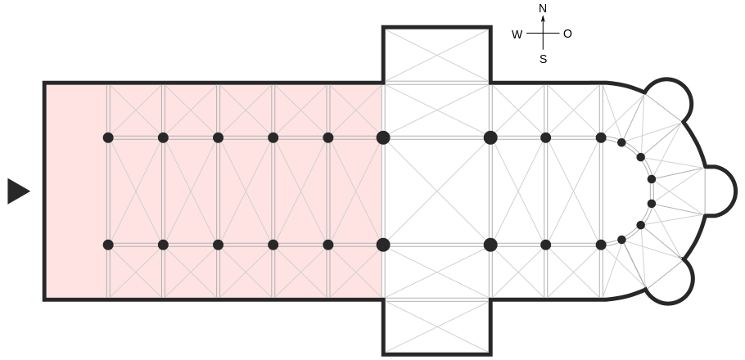

5- Les conditions

- Sélection :

-Les projets retenus doivent poser un regard sur le monde contemporain. Ils peuvent ne pas relever d’une connotation ou d’une symbolique directement religieuse.
- Un texte expliquant comment l’artiste entend traiter le thème « la miséricorde » et une photo de l’œuvre, ou une esquisse du projet, sera adressée au président du jury par mail ou courrier. L’artiste pourra visiter le lieu préalablement.
- Le jury est composé de deux praticiens : Jean-Robert De Pasquale (dit JR Di CASA) et Pierre Fontugne, d’un membre de la commission d’art sacré de Reims, d’un galeriste de Reims ( et du directeur des musées de Troyes (Eric Blanchegorge)
-La sélection doit permettre de disposer d’œuvres de qualité et proposer au public un choix très diversifié. Suite à cet envoi, les artistes recevront un courrier du jury avant le 15 mai 2016.
b) Les œuvres exposées
-Le nombre d’œuvres exposées est de 3 au plus, sur la thématique.
- La hauteur minimale est de 1 m de long et de large, du fait de du volume important du lieu d’exposition.
c) La mise en place

- L’artiste assure l’acheminement (aller et retour) de ses œuvres.

- La place des œuvres dans le lieu de l’exposition est déterminée par le jury.

- L’association se charge, avec l’aide des artistes, de l’accrochage des œuvres bidimensionnelles une fois arrivées sur place et de la disposition des sculptures dans l’espace.

- Toutes les œuvres doivent être entièrement équipées. Pour les sculptures, les socles ne sont pas fournis.

-Les artistes sélectionnés devront être présent sur le lieu d’exposition ; ils pourront être hébergés chez l’habitant.

d) Contributions et assurances
-Les ventes seront réalisées par les artistes sans contribution de l’organisateur.
-La somme à payer par chaque artiste exposant correspond à une participation aux frais de communication et de soutien à l’association ; elle est fixée à 30 euros.
- L’assurance doit être prise en charge par l’artiste pour toutes ses œuvres, transport inclus. Dans tous les cas, l’artiste signera une décharge auprès de l’association

e) Communication :
Avant le 15 septembre 2016, l’artiste retenu s’engage à envoyer un dossier le concernant et présentant, son travail artistique, ainsi que la photographie (libre de tout droit) d’une de ses œuvres à exposer, qui serviront à la promotion de l’événement

L’Association s’engage à faire la promotion de l’événement (presse-affiches-tracts...).

- Le dossier
Chaque candidature doit donc comprendre un dossier à remettre avant le 15 avril 2016 incluant :

- un CV (numéro SIRET ou MDA exigé),

- des photos montrant le travail de l’artiste (3 photos à minima),

- un texte expliquant comment l’artiste entend traiter le thème, une photo de l’œuvre ou un croquis du projet

-une feuille d’inscription remplie et le chèque de 30 € au nom de l’association des « amis de Sainte-Geneviève » qui leur sera retourné en cas de non sélection
En cas de sélection, une déclaration sur l’honneur d’être assuré et une décharge auprès de l’association. Les œuvres devront être déposés le 18 Novembre matin ai plus tard en l’église Sainte-Geneviève

Les dossiers sont adressés au coordonnateur de l’exposition :

M Jean-Robert DE PASQUALE
163, Rue Lesage
51 100 Reims
Tel : 03.52.45.26.57
E mail : jramdp@numericable.fr

ANNEXE
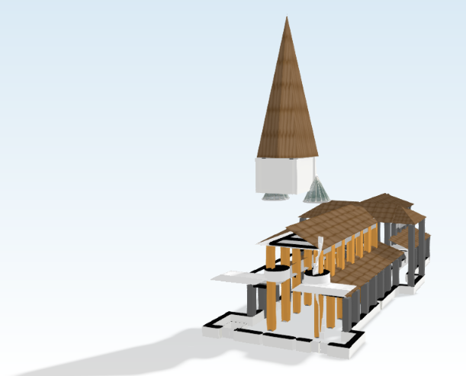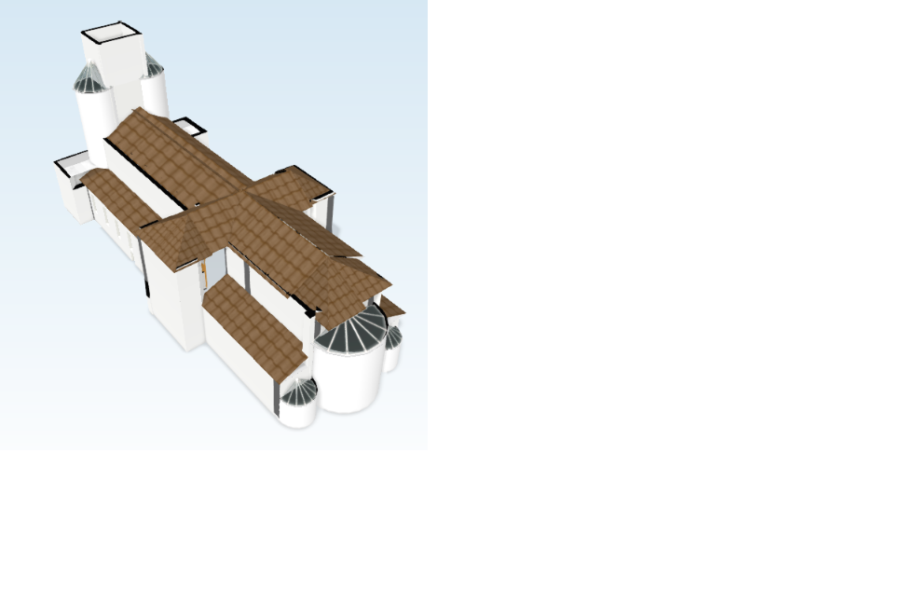

À Reims, en septembre 2002, François Chenu, 29 ans, est battu à mort dans un parc. Les trois Boneheads, reconnus coupables devant la cour d'assises, ont agi par homophobie. La famille de François se livre, dans un douloureux processus de deuil, en rejetant résolument la haine. Ce n'est pas un film sur l'homophobie, c'est un film sur le deuil et le pardon, l'impossibilité de pardonner.

